1. 继承分为三种，公有继承，私有继承和保护继承。
2. 基类的私有成员，无论哪种继承方式都不能访问。
3. 公有继承不改变基类的公有与保护成员的访问限制。
4. 私有继承将基类的公有与保护成员都变得私有。
5. 保护继承将基类的公有与保护成员都变成保护。
6. 简而言之，私有继承和保护继承都很强，能感化别人，而公有的不行。
7. 派生类无法直接访问基类的私有成员，需要在基类里添加一个公有成员函数来访问私有成员，这样，它才能实现对基类私有成员的访问。
8. 派生类构造函数和析构函数的执行顺序:构造函数先父类，再类中其他类，再本类。析构函数与之相反。
9. 多继承是指一个类同时继承自多个不同的基类。执行顺序与派生一样。
10. 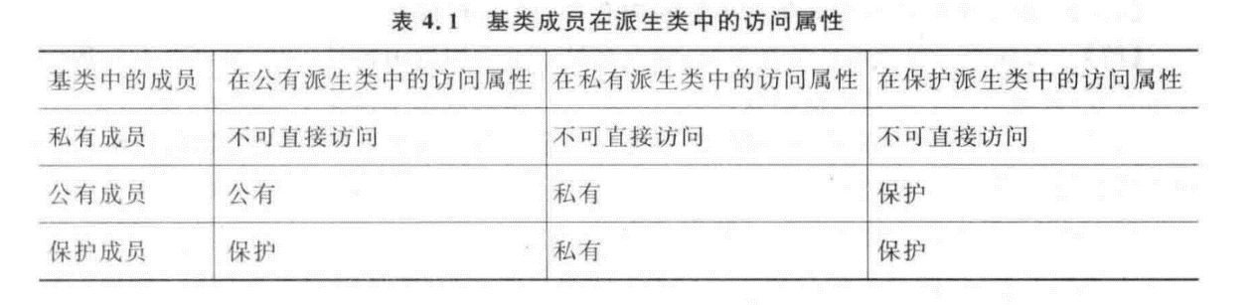
11. 派生类不能直接访问基类的私有成员,但是可以通过基类提供的公有成员函数间接地访问基类的私有成员。
12. 当类的继承方式为公有继承时,基类中的所有保护成员在派生类中仍以保护成员的身份出现,在派生类内可以访问这些成员﹐但派生类外部不能访问它们,而在下一层派生类内可以访问它们。
13. 当类的继承方式为私有继承时,基类中的所有保护成员在派生类中都以私有成员的身份出现，在派生类内可以访问这些成员,但派生类外部不能访问它们。
14. 派生类构造函数和析构函数的执行顺序是怎样的?
15. 通常情况下,当创建派生类对象时,首先执行基类的构造函数,随后再执行派生类的构造函数;当撤销派生类对象时,则先执行派生类的析构函数﹐随后再执行基类的析构函数。
16. 派生类构造函数和析构函数的构造规则是怎样的?
17. 当基类的构造函数没有参数﹐或没有显式定义构造函数时,派生类可以不向基类传递参数,甚至可以不定义构造函数。

Copyright ©2021-2099 HaoyangZheng. All rights reserved